**Tuần 3- Tiết 5**

**BÀI 5: QUAN SÁT TẾ BÀO VÀ MÔ**

1. **MỤC TIÊU:**

* Quan sát và vẽ các mô : mô sụn, mô xương, mô cơ vân, mô cơ trơn.
* Phân biệt được điểm khác nhau của mô biểu bì, mô cơ và mô sụn, mô xương.
* Biết cách làm một tiêu bản.

1. **HƯỚNG DẪN HỌC LÝ THUYẾT:**

**1.Làm tiêu bản và quan sát tế bào mô cơ vân:**

Đọc thông tin SGK phần 1 trang 18,19 về cách làm tiêu bản.

**2. Quan sát tiêu bản các loại mô khác:**

Quan sát các mô và vẽ hình

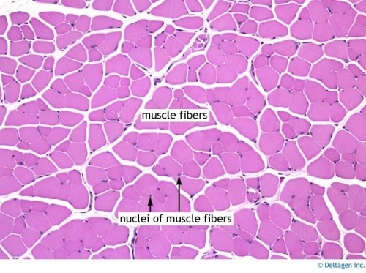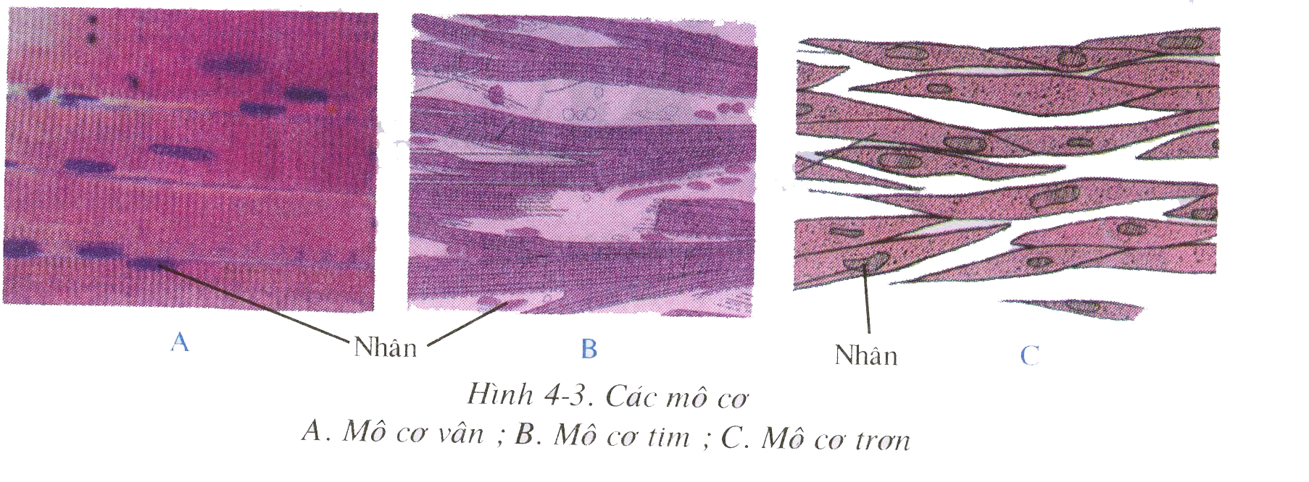

**Hình Mô cơ vân cắt ngang Hình Mô cơ trơn**

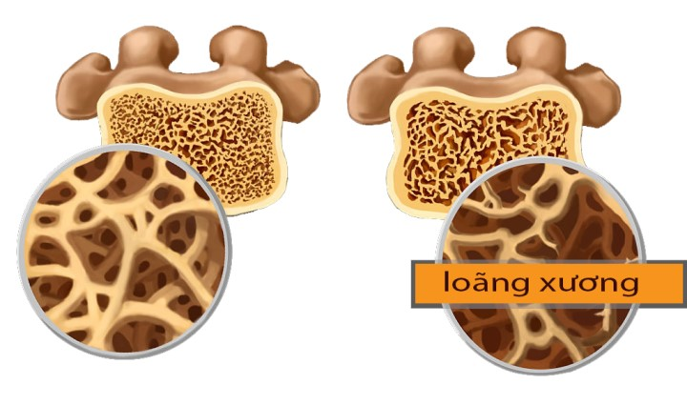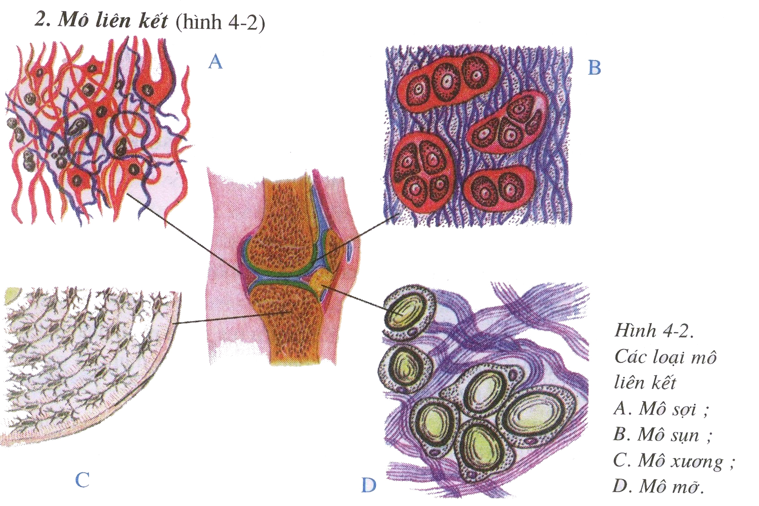

**Hình Mô xương Hình Mô sụn**

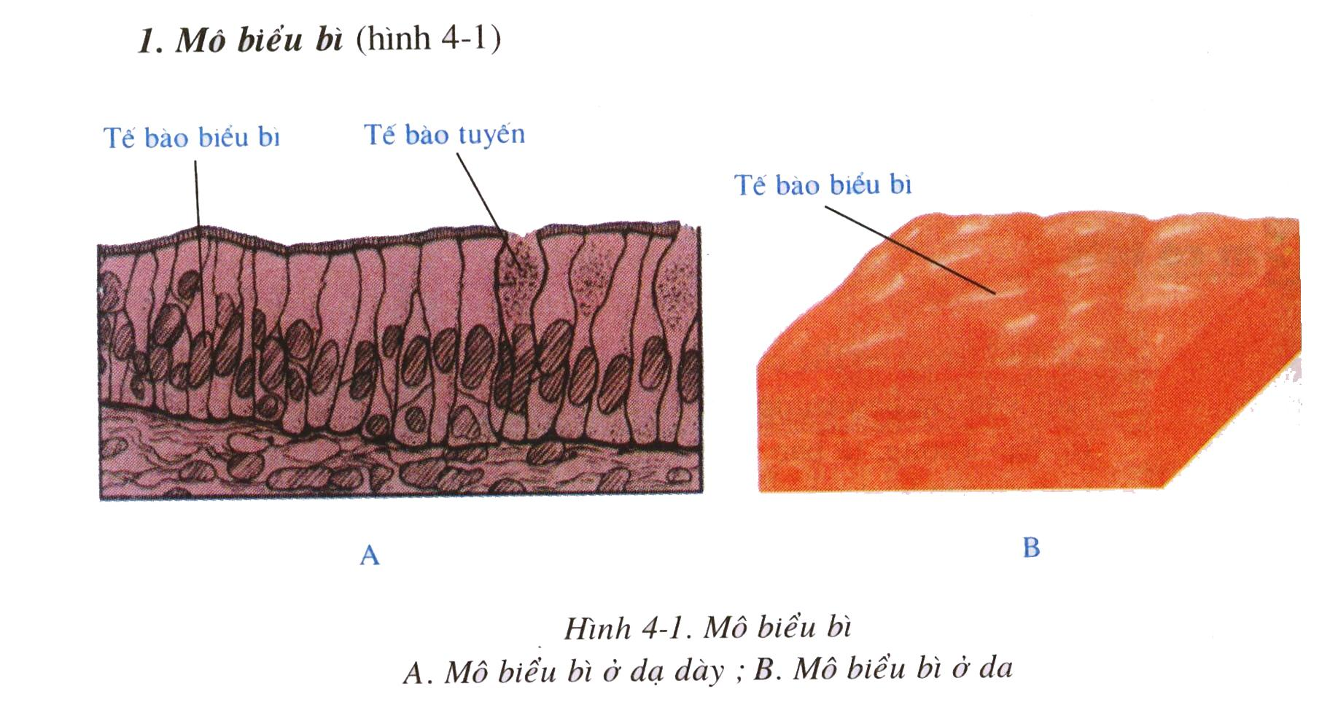Hình mô biểu bì ở dạ dày

**C. NỘI DUNG GHI BÀI:**

**1. Làm tiêu bản :**

- Rạch da đùi ếch lấy 1 bắp cơ.

- Dùng kim nhọn rạch dọc bắp cơ .

- Dùng ngón trỏ và ngón cái ấn 2 bên mép rạch.

- Lấy kim mũi mác gạt nhẹ và tách 1 sợi mảnh.

- Đặt sợi mảnh mới tách lên lam kính, nhỏ dung dịch sinh lý 0,65% NaCl.

- Đậy la men, nhỏ axit axêtic.

**2. Quan sát tiêu bản các loại mô khác**

- Mô biểu bì: Tế bào xếp xít nhau

- Mô sụn: Chỉ có 2-3 tế bào tạo thành nhóm.

- Mô xương: Tế bào nhiều

- Mô cơ: Tế bào nhiều, dài.

**D.THU HOẠCH**

Vẽ hình chú thích đầy đủ các loại mô đã quan sát được.

**Tuần 3- Tiết 6**

**BÀI 6: PHẢN XẠ**

1. **MỤC TIÊU:**

- Nêu được cấu tạo và chức năng của nơron.

- Chỉ rõ 5 thành phần của 1 cung phản xạ và đường dẫn truyền xung thần kinh trong cung phản xạ.

1. **NỘI DUNG NGHIÊN CỨU BÀI HỌC:**
2. **Cấu tạo và chức năng của nơron:**

- Quan sát hình 6-1 hãy mô tả cấu tạo của 1 nơron điển hình ?

- Nghiên cứu thông tin trong SGK cho biết nơron có chức năng gì? Có mấy loại nơron?

1. **Cung phản xạ:**

**-** Nghiên cứu thông tin trong SGK trang 21 trả lời:

**+** Phản xạ là gì ? Cho ví dụ về phản xạ ở người và động vật .

+ Nêu điểm khác nhau giữa phản xạ ở người và tính cảm ứng ở thực vật (cụp lá) ?

**-** Nghiên cứu thông tin trong SGK và hình 6-2:

**+** Một phản xạ thực hiện được nhờ sự chỉ huy của bộ phận nào ?

+ Có những loại nơron nào tham gia vào cung phản xạ ?

+ Nêu các thành phần của cung phản xạ ?

+ Cung phản xạ là gì ?

1. **NỘI DUNG GHI BÀI:**
2. **Cấu tạo và chức năng của nơ ron:**

***a. Cấu tạo nơron:***Nơron gồm :

- Thân: chứa nhân, xung quanh là tua ngắn (sợi nhánh) .

- Tua dài (sợi trục) có bao miêlin, tận cùng là cúc xináp.

***b. Chức năng nơron:*** Cảm ứng, dẫn truyền xung thần kinh

1. **Cung phản xạ:**

***a. Phản xạ:***

Là phản ứng của cơ thể trả lời kích thích của môi trường dưới sự điều khiển của hệ thần kinh .

***b. Cung phản xạ :***

- Cung phản xạ là con đường dẫn truyền xung thần kinh từ cơ quan thụ cảm (da, …) qua trung ương thần kinh tới cơ quan phản ứng (cơ, tuyến, …)

- Gồm 5 yếu tố : Cơ quan thụ cảm.Nơron hướng tâm (cảm giác).Trung ương thần kinh (nơron trung gian).Nơron li tâm (vận động).

1. **CÂU HỎI ÔN TẬP:**

Câu 1: Trình bày khài niệm phản xạ. Hãy cho 3 ví dụ về phản xạ.

Câu 2: Cung phản xạ là gì? Nêu các thành phần cấu tạo cung phản xạ.